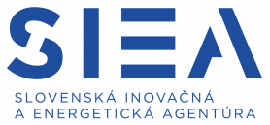
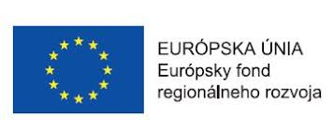
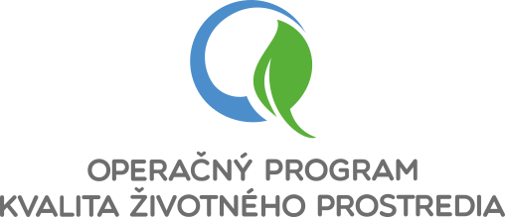

Zrealizovaný projekt: Zlepšenie energetickej hospodárnosti verejnoprospešnej budovy obce Štvrtok na Ostrove

Obec Štvrtok na Ostrove získala dotáciu v rámci nenávratného finančného príspevku na projekt s názvom: Zlepšenie energetickej hospodárnosti verejnoprospešnej budovy obce Štvrtok na Ostrove. Tento projekt je podporený z Operačného Programu kvalita Životného Prostredia. Zmluva medzi poskytovateľom – Ministerstvom Životného Prostredia SR v zastúpení Slovenskou inovačnou a energetickou agentúrou a prijímateľom – Obcou Štvrtok na Ostrove nadobudla účinnosť dňa 17.05.2018. Projekt je orientovaný na rekonštrukciu budovy obecného Kultúrneho Domu - verejnoprospešnej budovy v Obci Štvrtok na Ostrove smerom k zníženiu jeho energetickej náročnosti a realizácia stavbebných prác a dodávok technológií prebiehala v roku 2019 a roku 2020, do 26.02. 2020. Celkové oprávnené výdavky na Realizáciu aktivít Projektu predstavujú sumu 688 232,46 EUR. Poskytovateľ poskytne Prijímateľovi – Obci Štvrtok na Ostrove Nenávratný Finančný Príspevok maximálne do výšky 653 820,84 EUR čo predstavuje 95 % z Celkových oprávnených výdavkov na Realizáciu aktivít Projektu a finančná spoluúčasť v rámci finančných zdrojov Obce Štvrtok na Ostrove vo výške 5 % z celkových oprávnených výdavkov na Realizáciu aktivít predmetného Projektu predstavuje sumu 34 411,62 EUR. Realizácia predmetného projektu prispeje k zlepšeniu energetickej hospodárnosti budovy obecného Kultúrneho Domu - verejnoprospešnej budovy v Obci Štvrtok na Ostrove a to zvýšením energetickej hospodárnosti budovy. Projekt bude mať pozitívny vplyv aj na ochranu životného prostredia a znižovanie emisií škodlivých látok pri jeho prevádzke. Po realizácii projektu dostanú obyvatelia Obce moderný, energeticky úsporný a ekologický objekt obecného Kultúrneho Domu - verejnoprospešnej budovy. Na realizáciu projektu sú zvolené najmodernejšie postupy a materiály. Zateplením fasády, stropu a strechy, resp. výmenou vonkajších otvorových konštrukcií, ako aj modernizáciou vykurovania a osvetlenia sa zvýši technická kvalita objektu a dosiahneme úspora energie potrebná na prevádzku objektu. Pri výbere materiálov a zariadení sa prihliadalo na také materiály, ktoré technicky spĺňajú najprísnejšie kritériá so zreteľom na plánované výsledky úspory. Výsledky projektu budú slúžiť nielen súčasnej, ale aj budúcim generáciám, pretože technické riešenie projektu uvažuje o využití kvalitných a trvácnych materiálov a technológií. Projekt si po dokončení nebude vyžadovať dodatočné investičné náklady, iba náklady spojené s jeho prevádzkou a údržbou. Realizácia projektu prinesie úsporu finančných prostriedkov, pretože klesne ekonomická náročnosť prevádzky objektu. Rezervu finančných prostriedkov získaných znížením nákladov na prevádzku predmetného objektu bude môcť Obec Štvrtok na Ostrove, využiť na realizáciu ďalších rozvojových aktivít a zvyšovanie kvality života jej obyvateľov, v rámci nich aj na ďalšie ekologické projekty zamerané na ochranu životné prostredia. Výsledok realizácie aktivít projektu bude mať nezanedbateľný a významný vplyv aj na zlepšenie kvality životného prostredia prostredníctvom zlepšenia využívania zdrojov energie a znížením produkcie emisií CO, TZL, SO2, NOX a CO2.

